PUULÄMMITTEINEN KYLPYTYNNYRI
Käyttöohje — asennus, käyttö ja huolto
2026
Sisällys
1. Johdanto 4
2. Turvallisuus 4
2.1 Valmistelu 4
2.2 Kylpytynnyrin asennus- ja turvallisuusohjeet 5
2.3 Käyttö 6
3. Asennus 8
3.1 Sijoitus 8
3.2 Alusta 9
3.3 Toimitus 10
3.4 Kylpytynnyrin kokoaminen — ulkokamiina 10
3.5 Kylpytynnyrin kokoaminen — sisäkamiina 13
3.6 Kylpytynnyrin kokoaminen — sisäänrakennettu Horizon-kamiina 18
3.7 Kylpytynnyrin vianmääritys ja apu 19
4. Käyttö 20
4.1 Vesilähteet 20
4.2 Kylpytynnyrin täyttö 20
4.3 Vesihygienia ja vedenhoito 21
4.4 Lämmitys 21
4.5 Kamiinan käytön jälkeen 23
4.6 Veden tyhjennys 23
4.7 Säännöllinen puhdistus 23
4.8 Talvikäyttö 24
5. Huolto 24
5.1 Kamiinan luukun lasi 25
5.2 Puulämmitteinen kamiina 25
5.3 Lasikuituammeen hoito 26
5.4 Ulkoverhouksen ja materiaalien hoito 26
5.5 Pitkäaikaissäilytys 27
5.6 Huoltotöiden edellyttämä pääsy 27
6. SPA-järjestelmä 28
6.1 Yleinen ohjaus 28
6.2 Painikeohjattu järjestelmä 28
6.3 Älyohjain Gecko IN.K300 29
6.4 Älyohjain Gecko IN.K1000+ 30
6.5 Sähkölämmitin 33
6.6 Sähkölämmittimen pistokkeet ja pistorasiat 34
7. Hiekkasuodatusjärjestelmä 36
7.1 Suodatusjärjestelmän toimintaperiaate 37
7.2 Valmistelut ennen asennusta 37
7.3 Mini Saturn -suodatusjärjestelmän asennus 37
7.4 Asennushuomautukset 39
7.5 Ensimmäinen käyttöönotto 39
7.6 Käyttö- ja huoltohuomautukset 39
7.7 Venttiilin toiminnot 40
7.8 Mitat 40
8. Skimmerisuodattimen asennus ja käyttö 41
9. Takuuehdot 42

1. Johdanto
Tervetuloa!
Olemme iloisia, että olet valinnut juuri meidän kylpytynnyrimme luodaksesi itsellesi erityisiä rentoutumisen ja yhdessäolon hetkiä. Kiitos, että luotat meihin tuodessamme kotiisi mukavuutta ja iloa.
Ennen kuin sukellat kylpyyn, suosittelemme varaamaan hetken tämän käyttöohjeen lukemiseen. Ohje auttaa sinua asentamaan kylpytynnyrin, huolehtimaan siitä ja nauttimaan siitä vuosien ajan. Säilytä ohje varmassa paikassa — saatat tarvita sitä myöhemminkin.
Tiedämme, että arki voi olla kiireistä, ja juuri siksi olemme suunnitelleet kylpytynnyrimme sinun keitaaksesi — paikaksi, jossa voit rentoutua, nauraa ja ladata akkuja läheistesi kanssa. Olemme varmoja, että uudesta kylpytynnyristäsi tulee lukemattomien rakkaiden muistojen keskipiste.
Jos tarvitset joskus neuvoja, tukea tai vain ystävällistä opastusta, olemme aina käytettävissäsi. Yhteystietomme löytyvät ohjeen lopusta, ja kuulemme sinusta mielellämme.

2. Turvallisuus
TÄRKEÄÄ! Lue kaikki ohjeet huolellisesti ennen tuotteen asentamista ja käyttöä, varmista että ymmärrät ne, ja noudata niitä tarkasti.
Kylpytynnyrin turvallinen käyttö on meille ensiarvoisen tärkeää. Lue seuraavat varoitukset ja turvallisuusohjeet huolellisesti ennen asennusta ja käyttöä. Ohjeiden noudattamatta jättäminen voi aiheuttaa vakavia vammoja, omaisuusvahinkoja tai jopa kuoleman. Nämä varoitukset kattavat yleisimmät riskit, mutta eivät voi ennakoida kaikkia mahdollisia tilanteita. Noudata aina varovaisuutta, käytä tervettä harkintaa ja noudata tarvittaessa kansallisia turvallisuusmääräyksiä.

2.1 Valmistelu
- Kylpytynnyri on tarkoitettu ulkokäyttöön, ja se on sijoitettava tukevalle perustukselle maanpinnan tasolle. Erikoisasennuksissa on käännyttävä asiantuntevan ammatti-insinöörin puoleen.
- Omistajan vastuulla on selvittää ja noudattaa kaikkia paikallisia sääntöjä ja rajoituksia, jotka voivat koskea kylpytynnyrin asennusta.
- Kylpytynnyri on sijoitettava paikkaan, jossa ei ole palovaaraa (ks. luku 3.1).
- Sähköliitännät saa tehdä vain valtuutettu sähköasentaja. Virtapistokkeet eivät saa altistua kosteudelle tai sateelle. Omistaja vastaa siitä, että pistorasia täyttää paikallisten lakien ja määräysten vaatimukset.
- Kylpytynnyriä on siirrettävä varovasti. Kuormalavalla ollessaan sitä voidaan kuljettaa haarukkatrukilla. Ilman kuormalavaa tynnyrin siirtämiseen tarvitaan vähintään neljä tervettä aikuista. Tällöin nostokohtien on oltava ulkoverhouslautojen alaosassa. Puu- ja lasikuitusäleiltä suojautumiseksi on käytettävä paksuja käsineitä.
Jos kylpytynnyri sijoitetaan palavalle alustalle, kuten puuterassille, palovaaran vähentämiseksi on ryhdyttävä erityisiin varotoimiin. Puulämmitteisen kamiinan eteen on asennettava suojalevy (kipinäsuoja), joka peittää alueen vähintään 0,6 metrin pituudelta kamiinan luukusta ja on vähintään 1 metrin levyinen kuvan 1 mukaisesti. Nämä ovat vähimmäisturvatoimia — turvallisimman ratkaisun varmistamiseksi käänny asiantuntijan puoleen.
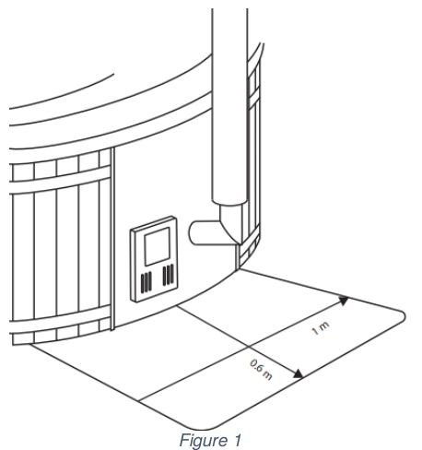
Kuva 1. Suojalevyn sijoitus puulämmitteisen kamiinan eteen

2.2 Kylpytynnyrin asennus- ja turvallisuusohjeet
Käyttötarkoitus ja sijoitus
- Kylpytynnyri on tarkoitettu vain ulkokäyttöön, ja se on sijoitettava tukevalle perustukselle maanpinnan tasolle.
- Erikoisasennuksissa on käännyttävä asiantuntevan, pätevän insinöörin puoleen.
Paikalliset säännöt ja määräykset
- Omistajan vastuulla on tarkistaa ja noudattaa paikallisia sääntöjä ja rajoituksia, jotka voivat koskea kylpytynnyrin asennusta ja käyttöä.
Paloturvallisuus
- Varmista, ettei kylpytynnyrin sijoituspaikka aiheuta palovaaraa (yksityiskohtaiset ohjeet luvussa 3.1).
- Jos kylpytynnyri asennetaan palavalle alustalle, kuten puuterassille, tarvitaan lisävarotoimia.
- Asenna puulämmitteisen kamiinan eteen suojalevy. Suojalevyn on ulotuttava vähintään 0,6 metrin päähän kamiinan luukusta ja oltava vähintään 1 metrin levyinen. Nämä ovat vähimmäisturvavaatimuksia — turvallisemman ratkaisun varmistamiseksi käänny ammattilaisen puoleen.
Sähköliitännät
- Kaikki sähköliitännät saa tehdä vain valtuutettu ammattimainen sähköasentaja.
- Varmista, että virtapistokkeet on suojattu kosteudelta ja sateelta.
- Omistaja vastaa siitä, että pistorasia täyttää kaikkien sovellettavien paikallisten lakien ja turvallisuusmääräysten vaatimukset.
Kylpytynnyrin siirtäminen
- Käsittele kylpytynnyriä varovasti vaurioiden ja vammojen välttämiseksi.
- Kuormalavalla: kuljeta kylpytynnyriä haarukkatrukilla.
- Ilman kuormalavaa: siirrä kylpytynnyriä vähintään neljän terveen ja kykenevän henkilön voimin nostaen sitä ulkoverhouslautojen alaosasta.
- Vammojen välttämiseksi käytä paksuja käsineitä, jotka suojaavat puu- ja lasikuitusäleiltä.

2.3 Käyttö
Henkilöturvallisuus ja valvonta
- Ei lapsia ilman valvontaa: älä koskaan päästä lapsia kylpytynnyrin lähelle tai tynnyriin ilman aikuisen jatkuvaa valvontaa. Luvattoman pääsyn estämiseksi käytä lukittavaa kantta tai poista portaat.
- Hukkumisvaara: alle 5-vuotiaat lapset ovat suurimmassa vaarassa. Varmista, että valvojaksi on aina nimetty pätevä aikuinen.
- Ei kylpemistä yksin: älä koskaan käytä kylpytynnyriä yksin. Huimauksen, pyörtymisen tai sairauskohtauksen varalta apua on oltava saatavilla.
- Tynnyriin meno ja sieltä poistuminen: mene tynnyriin ja poistu siitä hitaasti ja varovasti. Pinnat voivat olla liukkaita. Älä koskaan hyppää kylpytynnyriin.
Lämpötila ja terveysriskit
- Enimmäislämpötila: veden lämpötila ei saa koskaan ylittää 40 °C (104 °F). Lapsille ja pitkäaikaiseen käyttöön suositellaan alhaisempia lämpötiloja.
- Tarkista lämpötila ennen käyttöä: kokeile veden lämpötilaa aina kädellä tai kyynärpäällä ennen tynnyriin menoa.
- Nesteytys: juo riittävästi vettä. Pitkäaikainen oleskelu kuumassa vedessä voi aiheuttaa nestehukkaa, ylikuumenemista ja pyörtymisen.
- Raskaus: raskaana olevien tulee neuvotella lääkärin kanssa ennen kylpytynnyrin käyttöä, erityisesti ensimmäisen raskauskolmanneksen aikana, sillä korkea lämpötila voi vahingoittaa sikiötä.
- Sairaudet: sydänsairauksista, diabeteksesta, verenpaineongelmista, avoimista haavoista tai muista terveysongelmista kärsivien tulee neuvotella lääkärin kanssa ennen käyttöä.
- Lääkkeet ja alkoholi: alkoholin, huumeiden tai uneliaisuutta tai arvostelukyvyn heikkenemistä aiheuttavien lääkkeiden käyttö lisää hukkumis- ja loukkaantumisriskiä. Vältä kylpytynnyrin käyttöä tällaisissa tilanteissa.
Vesi- ja järjestelmäturvallisuus
- Vedenpinnan taso: vedenpinnan on aina oltava kamiinan kuumavesiliitännän (ylemmän liitännän) yläpuolella ennen tulen sytyttämistä. Kamiinan käyttö liian vähällä vedellä voi aiheuttaa vakavia vaurioita ja vaaratilanteita.
- Vältä veden nielemistä: älä koskaan juo tai niele kylpytynnyrin vettä.
- Älä paina päätä veden alle: pidä pää koko ajan vedenpinnan yläpuolella hukkumis- ja tulehdusriskin vähentämiseksi.
- Säännöllinen vedenhoito: asianmukainen vesihygienia on välttämätöntä. Noudata tämän ohjeen huolto- ja puhdistusohjeita.
- Kemikaalien käyttö: käytä vain hyväksyttyjä vedenhoitotuotteita, mikäli ne ovat sallittuja. Älä koskaan käytä klooria, suolaa tai bromia, ellei kamiinasi ole yhteensopiva näiden aineiden kanssa. Kemikaalien virheellinen käyttö voi vaurioittaa materiaaleja tai mitätöidä takuun.
Sähköturvallisuus
- Etäisyys vedestä: sähkölaitteet on pidettävä vähintään 2 metrin etäisyydellä kylpytynnyristä. Älä koskaan käytä sähkölaitteita tynnyrissä ollessasi tai märkänä.
- Pumppujen ja suodattimien käyttö: jos käytät suodatusjärjestelmää tai pumppua, käytä vain yhteensopivia osia. Rikkoutuneet tai puuttuvat imuaukkojen suojukset on vaihdettava alkuperäisiin varaosiin ennen käyttöä.
- Ulkokäyttöön soveltuvat liitännät: varmista, että kaikki sähköliitännät ovat ulkokäyttöön hyväksyttyjä, kosteussuojattuja ja kytkettyjä vikavirtasuojakytkimellä (RCD) varustettuun pistorasiaan.
Tuotteen rakenne ja käyttövaroitukset
- Vain vapaasti seisovana: näitä kylpytynnyreitä ei ole suunniteltu upotettavaksi kokonaan tai osittain terassiin tai muuhun tasoon ilman ulkoista tukirakennetta.
- Älä tee muutoksia: kylpytynnyriin, kamiinaan tai savupiippujärjestelmään tehdyt muutokset voivat aiheuttaa vaaratilanteita ja mitätöivät takuun.
- Oikea käsittely: älä nosta kylpytynnyriä reunoista. Nosta aina pohjasta. Käytä suurten tai painavien tynnyrien siirtämiseen asianmukaisia nostolaitteita (esim. nosturia tai haarukkatrukkia).
- Äärimmäiset sääolosuhteet: pakkasella tyhjennä sekä tynnyri että kamiina kokonaan jäätymisvaurioiden välttämiseksi. Kovalla myrskytuulella irrota kansi ja savupiippu tai kiinnitä ne tukevasti.
Näitä ohjeita noudattamalla voit nauttia kylpytynnyristäsi turvallisesti ja mukavasti.

3. Asennus

3.1 Sijoitus
Oikean paikan valinta kylpytynnyrille. Valitse kylpytynnyrille paikka ulkoa, sillä näitä tynnyreitä ei ole tarkoitettu sisäkäyttöön. Huomioi seuraavat seikat turvallisuuden, käyttömukavuuden ja mahdollisimman vähäisen huoltotarpeen varmistamiseksi:

3.1.1 Sijaintiin liittyvät näkökohdat
Valitse pysyvä paikka, jossa ei ole palovaaraa, vesivahinkojen riskiä eikä häiriötä naapureille. Suojainen paikka suojaa tynnyriä tuulelta ja säältä, parantaa lämmityksen tehokkuutta ja helpottaa huoltoa. Huomaa, että lähellä olevat puut ja pensaat lisäävät roskien määrää ja siten puhdistustarvetta. Pidä tynnyrille johtava kulkureitti puhtaana, jotta likaa ja lehtiä ei kulkeudu veteen.

3.1.2 Paloturvallisuus
Noudata luvussa 2.2 annettuja paloturvallisuusohjeita. Säilytä aina suositellut turvaetäisyydet palaviin materiaaleihin kuvan 2 mukaisesti.
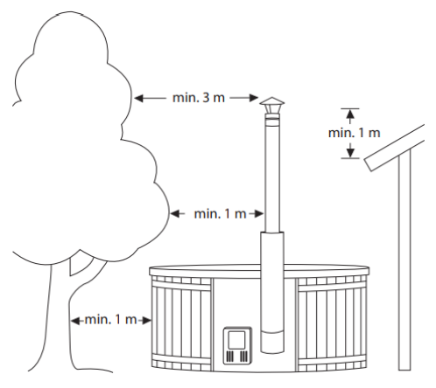
Kuva 2. Vähimmäisturvaetäisyydet palaviin materiaaleihin

3.1.3 Veden poisjohtaminen
Asenna tynnyri paikkaan, josta vesi pääsee valumaan pois. Tämä estää seisovan veden muodostumisen ja tulvimisen sateella tai tynnyriä tyhjennettäessä.

3.1.4 Huollon esteettömyys
Valitse paikka, joka mahdollistaa helpon pääsyn tulevia huoltoja ja korjauksia varten. Kylpytynnyri voidaan joutua ajoittain kallistamaan kyljelleen.
Varmista lopuksi, että asennus täyttää kaikki paikalliset määräykset. Näiden vaatimusten täyttäminen sekä riittävän huolto- ja kallistustilan varmistaminen on omistajan vastuulla.

3.2 Alusta
Täytettynä kylpytynnyrisi voi painaa jopa 2 000 kg. Vahva, tasainen ja vakaa alusta on välttämätön turvallisuuden ja pitkäaikaisen kestävyyden kannalta. Huomioi seuraavat asiat:

3.2.1 Alustan tyyppi
Käytä sileää, tasaista pintaa, joka kestää kylpytynnyrin koko painon. Sopivia vaihtoehtoja ovat esimerkiksi:
- betonilaatta
- pihakivet
- puuterassi (joka on mitoitettu kestämään kuorma)
Alustan on oltava täysin vaakasuora, jotta kylpytynnyrin pohjarunko lepää tasaisesti. Rungon on oltava tuettu koko kylpytynnyrin kantopinnan alueelta. Ks. kuvat 3 ja 4.
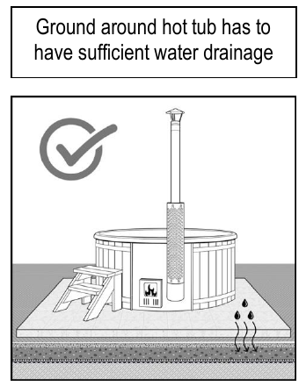
Kuva 3. Oikein: tasainen alusta, jonka ympärillä on riittävä veden poisjohtaminen
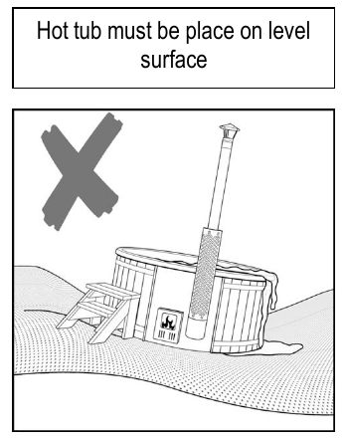
Kuva 4. Väärin: kylpytynnyriä ei saa sijoittaa epätasaiselle alustalle

3.2.2 Ilmankierto
Tasainen alusta auttaa myös ylläpitämään ilmankiertoa tynnyrin alla. Älä tuki tynnyrin alareunassa olevaa rakoa, sillä se voi kerätä kosteutta ja aiheuttaa vaurioita. Rako on hyödyllinen myös letkujen ja sähkökaapelien vetämiseen.

3.2.3 Maanalaiset putkitukset
Halutessasi voit sisällyttää alustaan tyhjiä suojaputkia, joiden kautta letkut ja kaapelit voidaan johtaa maan alta lopulliseen sijaintiinsa.

3.2.4 Takuuta koskeva huomautus
Kylpytynnyrin asentaminen sopimattomalle tai epätasaiselle alustalle voi aiheuttaa vaurioita, joita takuu ei kata.

3.3 Toimitus
Tarkista pakkaus vaurioiden varalta heti toimituksen yhteydessä. Jos havaitset mahdollisia vaurioita, ota selkeät valokuvat ja merkitse yksityiskohdat toimitusasiakirjoihin ennen allekirjoittamista.
Älä käytä kylpytynnyrin purkamisessa teräviä veitsiä, sillä ne voivat vaurioittaa tuotteen pintaa.

3.4 Kylpytynnyrin kokoaminen — ulkokamiina

3.4.1 Tärkeimmät tekniset tiedot
Parametri | Arvo
Mitoitettu lämmitysteho | 20 kW
Polttoaine | enintään 30 cm pitkät polttopuut
Tulipesän syvyys | 380 mm
Leveys | 660 mm
Korkeus | 445 mm
Pituus | 475 mm
Paino | 25 kg

3.4.2 Kamiinan pääosat
Peruskamiinan mukana toimitetaan käyttöön tarvittavat pääosat (kuva 5):

  - ulkokamiina (1 kpl)

  - luukku (1 kpl)

  - savuputki (määrä riippuu toimituskokonaisuudesta)

  - vesiletku (määrä riippuu toimituskokonaisuudesta)

  - tuhkalaatikko (1 kpl)
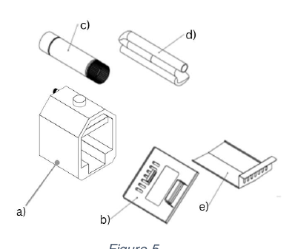
Kuva 5. Ulkokamiinan pääosat

3.4.3 Ulkokamiinan liittäminen ja sijoitus
1. Suositeltu etäisyys. Sijoita ulkokamiina 30 cm:n etäisyydelle kylpytynnyristä. Suurempi etäisyys voi heikentää vedenkiertoa ja hidastaa lämmitystä.
2. Vesiletkujen asento. Ylemmän vesiletkun on kuljettava kamiinasta kylpytynnyriin ylöspäin nousevana. Tämä on olennaista, koska kuuma vesi nousee luonnostaan ylöspäin. Sekä tulo- että menoletkun on oltava suoria, ilman notkoja tai painumia, jotka voisivat kerätä ilmaa tai heikentää virtausta.
3. Virtaussuunta. Varmista, että vesi virtaa yläliitännässä kamiinasta tynnyriin ylöspäin ja alaliitännässä tynnyristä kamiinaan alaspäin.
TÄRKEÄ HUOMAUTUS: kuvassa 6 esitettyjä mittoja on noudatettava kaikissa tapauksissa!
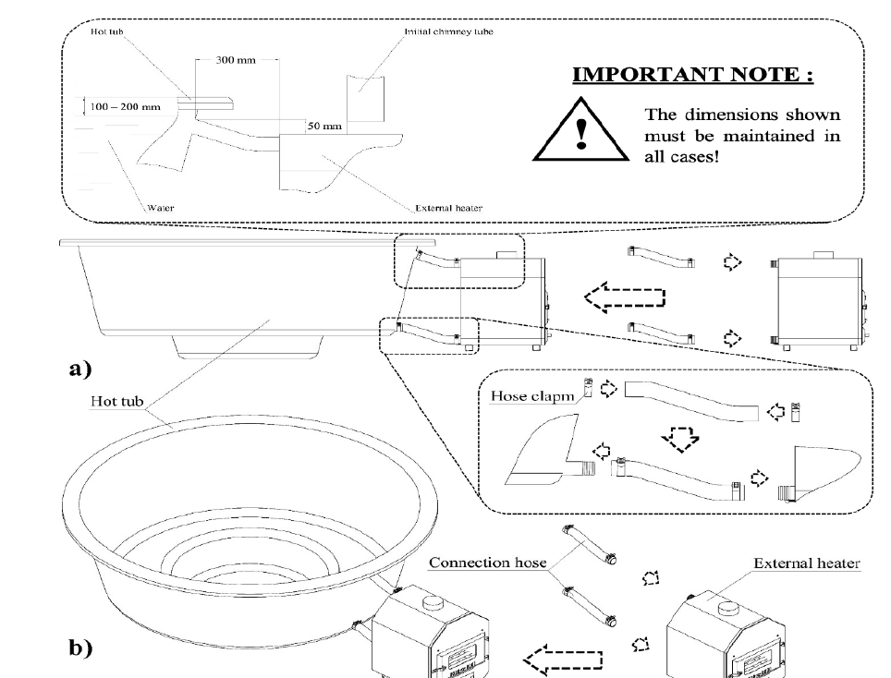
Kuva 6. Ulkokamiinan liittäminen ja sijoitus

3.4.4 Ulkokamiinan savupiipun asennus
- Poista suojakalvo. Poista huolellisesti kaikki suojakalvo savuputkista ja savupiipun suojuksesta. Käytä tässä vaiheessa suojakäsineitä turvallisuuden vuoksi.
- Asenna savupiipun kulmakappale ja ensimmäinen savuputki (A). Työnnä kulmakappale kamiinan yläosaan. Aseta sitten ensimmäinen savuputki (A) kulmakappaleen päälle. Huomaa: savuputken päät ovat halkaisijaltaan erilaiset — leveämmän pään on tultava ylöspäin.
- Asenna savupiipun suojus (B). Liu’uta suojus (B) ensimmäisen savuputken päälle, kunnes se istuu tukevasti paikallaan.
- Asenna toinen savuputki (C). Aseta toinen savuputki (C) suojuksen päälle. Varmista jälleen, että leveämpi pää on ylöspäin.
- Asenna savupiipun hattu (D). Aseta hattu (D) savupiipun ylimmän osan päälle pystykokoonpanon viimeistelemiseksi.
- Aseta arinat paikoilleen. Aseta arinat tasaisesti kamiinan tulipesässä oleville terästukilevyille.
- Asenna luukku. Kiinnitä luukku tukevasti kamiinan etuosaan.
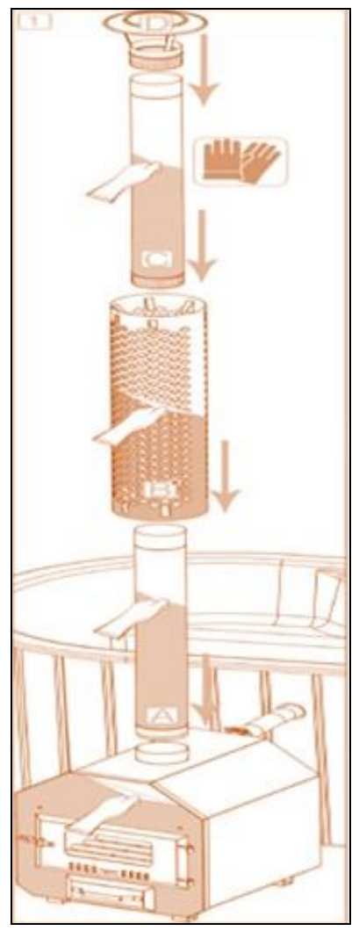
Kuva: ulkokamiinan savupiipun asennusjärjestys

3.5 Kylpytynnyrin kokoaminen — sisäkamiina

3.5.1 Tärkeimmät tekniset tiedot
Parametri | Arvo
Mitoitettu lämmitysteho | 30 kW
Polttoaine | enintään 30 cm pitkät polttopuut
Tulipesän syvyys | 380 mm
Hiilidioksidipäästöt | 0,09 %* (13 %:n O₂-pitoisuudella)
Savukaasujen lämpötila | 430 °C*
Leveys | 660 mm
Korkeus | 445 mm
Pituus | 475 mm
Paino | 62 kg

3.5.2 Kamiinan pääosat
Peruskamiinan mukana toimitetaan käyttöön tarvittavat pääosat (kuva 7):

  - kamiina (1 kpl)

  - tuhkalaatikko (1 kpl)

  - kamiinan luukku (1 kpl)

  - valurauta-arinat (1 sarja)

  - savupiipun kulmakappale (1 kpl)

  - kulmakappaleen kiinnityssarja (1 kpl)
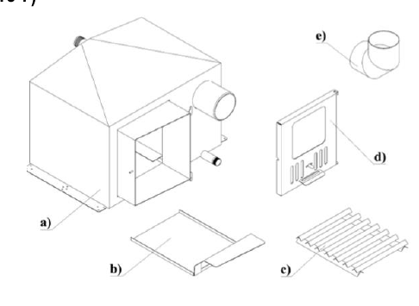
Kuva 7. Sisäkamiinan pääosat

3.5.3 Savupiipun kulmakappaleen kiinnitys
Ennen savupiipun asentamista kamiinaan on kiinnitettävä kulmakappale. Työnnä kulmakappale paikalleen ja kiristä ruuvi putken alaosassa. Ks. kuva 8.
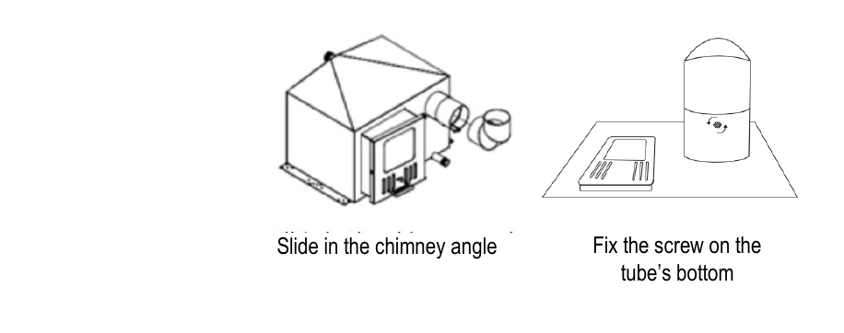
Kuva 8. Kulmakappaleen kiinnitys kamiinaan

3.5.4 Savupiipun asennus
Savupiippu on asennettava tietyssä järjestyksessä. Ensimmäisenä kulmakappaleeseen asennettava osa on merkitty numerolla 1. Savupiipun toinen ja kolmas osa on merkitty numerolla 2 kuvan 9 mukaisesti.
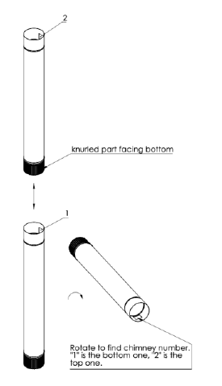
Kuva 9. Savupiipun osien numerointi — löydät numeron kääntämällä putkea: “1” on alin, “2” ylempi osa
Koko asennusjärjestys on esitetty kuvassa 10:

  - savupiipun suojusten asennussuunta

  - ensimmäisen savuputken asennussuunta

  - ensimmäisen savuputken kiinnitys kulmakappaleeseen

  - ensimmäinen savuputki kamiinaan asennettuna

  - savupiipun hatun kiinnitys

  - savupiipun toisen osan asennus

  - savupiipun toisen osan paikalleen työntäminen
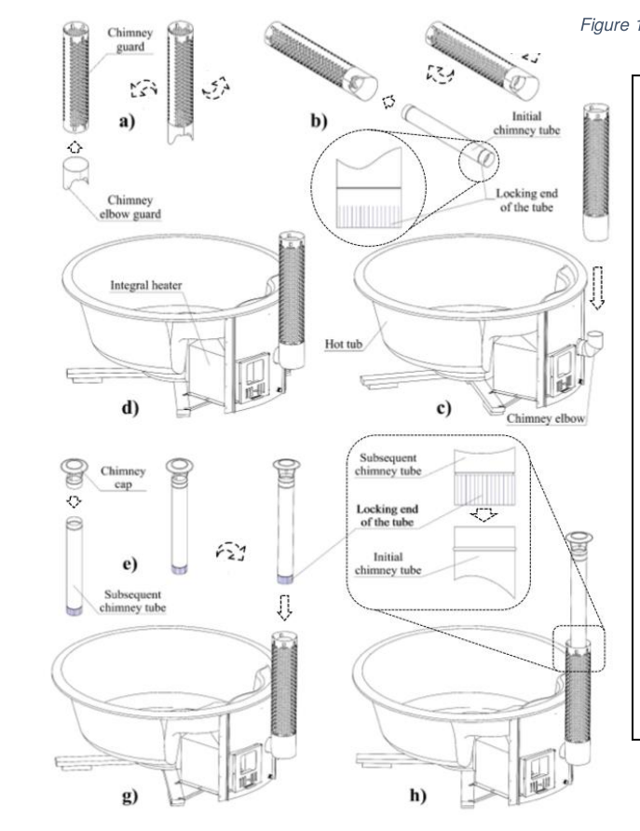
Kuva 10. Savupiipun asennusjärjestys

3.5.5 Luukun asennus
Asenna luukku pidikkeisiinsä. Ks. kuva 11.
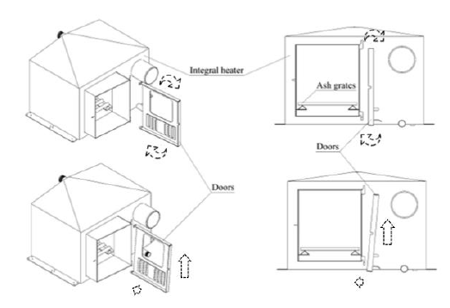
Kuva 11. Luukun asennus pidikkeisiin
Aseta luukku ensin alaosastaan paikalleen ja kiinnitä se sitten yläpidikkeeseen. Ks. kuva 12.
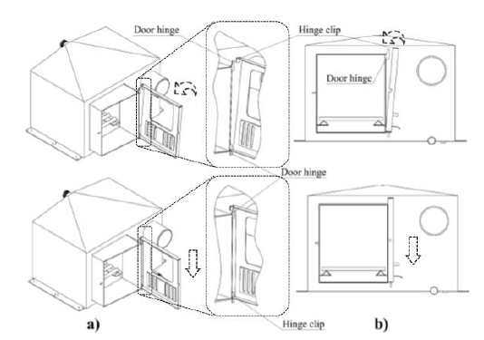
Kuva 12. Luukun asennus — ensin alhaalta, sitten ylhäältä
Lukitse luukku lukitustapilla. Ks. kuva 13.
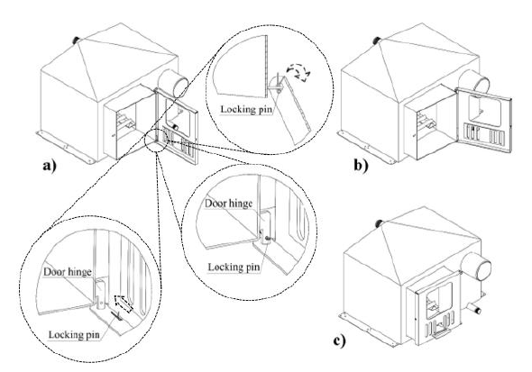
Kuva 13. Luukun lukitseminen lukitustapilla

3.6 Kylpytynnyrin kokoaminen — sisäänrakennettu Horizon-kamiina

3.6.1 Tärkeimmät tekniset tiedot
Parametri | Arvo
Mitoitettu lämmitysteho | 25 kW
Polttoaine | enintään 30 cm pitkät polttopuut
Tulipesän syvyys | 380 mm
Leveys | 660 mm
Korkeus | 445 mm
Pituus | 475 mm
Paino | 40 kg

3.6.2 Kamiinan pääosat
Peruskamiinan mukana toimitetaan käyttöön tarvittavat pääosat (kuva 14):

  - Horizon-kamiina (1 kpl)

  - lasillinen luukku (1 kpl)

  - tuhkalaatikko (1 kpl)

  - valurauta-arinat (1 sarja)

  - samottitiilet (4 kpl)
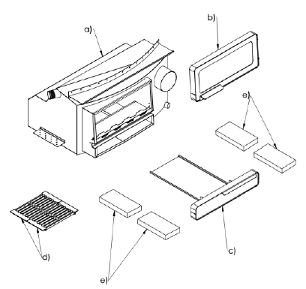
Kuva 14. Horizon-kamiinan pääosat

3.6.3 Savupiipun asennus
Yksityiskohtainen savupiipun asennusohje on luvuissa 3.5.3 ja 3.5.4.

3.6.4 Luukun asennus
Asenna luukku kuvan 15 mukaisesti.
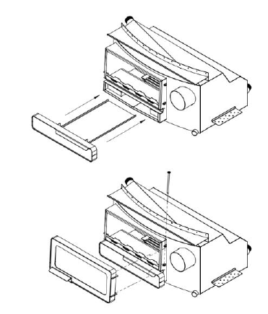
Kuva 15. Horizon-kamiinan luukun asennus

3.7 Kylpytynnyrin vianmääritys ja apu
Ongelma | Ratkaisu
Liian hidas palaminen | Hitaan palamisen syynä voi olla joko riittämätön ilmansaanti kamiinaan tai kostea polttoaine. Ongelma voidaan ratkaista seuraavasti: lisää kuivia puita; älä täytä tulipesää liian täyteen; jätä luukut auki; lisää ylimääräinen savuputki savupiipun korottamiseksi, jolloin veto paranee; tarkista, onko savupiipussa ja kulmakappaleessa nokea, ja puhdista ne ennen seuraavaa käyttökertaa.
Runsas kondenssi tai kosteus tulipesässä | Runsaan kondenssin syynä voi olla kostea puu tai matala palamislämpötila. Tulipesään ja savupiippuun muodostuva noki sitoo vettä ja vapauttaa sitä myöhemmin. Ongelman ratkaisemiseksi: käytä kuivia polttopuita; avaa luukut tai tuhkalaatikko lisäilman saamiseksi tulipesään; korota tarvittaessa savupiippua 1–2 lisäputkella — tämä parantaa palamiseen tarvittavaa vetoa.
Kamiinasta kuuluu ääntä lämmityksen aikana | Voimakas poriseva ääni voi johtua kamiinaan muodostuneesta ilmasta. Syynä voi olla kamiinan virheellinen asennus, kylpytynnyrin epätasainen alusta tai liian vähäinen vesimäärä tynnyrissä. Tarkista ja korjaa nämä asiat ennen kylpytynnyrin käytön jatkamista.
Runsas savunmuodostus | Runsas savu johtuu joko kostean puun polttamisesta tai matalasta palamislämpötilasta. Käytä kuivia puita ja varmista riittävä ilmansaanti tulipesään.

4. Käyttö
TÄRKEÄÄ! Tässä luvussa kuvataan kylpytynnyrin tavanomaisen käytön oikeat vaiheet. Lue ohjeet huolellisesti ja noudata niitä.

4.1 Vesilähteet
Parhaan toimivuuden ja hygienian varmistamiseksi täytä kylpytynnyri mahdollisuuksien mukaan puhtaalla vesijohtovedellä. Pehmeä vesi on erittäin suositeltavaa, sillä se vähentää mineraalikertymien muodostumista ajan myötä. Jos aiot käyttää muita vesilähteitä (esim. kaivo-, järvi- tai sadevettä), varmista, että vesi on asianmukaisesti suodatettu ja käsitelty ennen käyttöä.

4.2 Kylpytynnyrin täyttö
Ennen täyttöä puhdista kylpytynnyrin sisäpinnat huolellisesti luvun 4.7 ohjeiden mukaisesti. Varmista sitten, että kaikki vesi- ja tyhjennysventtiilit ovat täysin kiinni.
- Veden laatu: käytä puhdasta, pehmeää vettä mineraalikertymien vähentämiseksi.
- Täyttötaso: täytä kylpytynnyri niin, että vedenpinta on vähintään 10 cm kamiinan ylemmän liitännän yläpuolella kuvan 16 mukaisesti. Tämän tason ylläpitäminen on ratkaisevan tärkeää — liian vähäinen vesimäärä voi aiheuttaa kamiinan ylikuumenemisen, vaurioittaa laitetta tai mitätöidä takuun.
- Huomautus veden syrjäytymisestä: muista, että kylpijät nostavat vedenpintaa tynnyriin mennessään, joten älä täytä tynnyriä aivan reunaan asti.
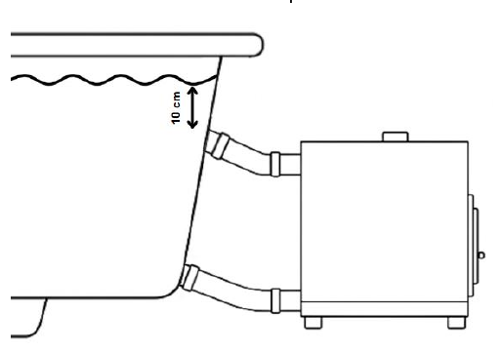
Kuva 16. Vähimmäisvedenpinta: vähintään 10 cm kamiinan ylemmän liitännän yläpuolella

4.3 Vesihygienia ja vedenhoito
Terveytesi ja turvallisuutesi ovat etusijalla. Parhaan hygienian varmistamiseksi suosittelemme kylpyveden vaihtamista jokaisen käyttökerran jälkeen, erityisesti jos kylpytynnyriä käytetään ilman suodatus- tai vedenkäsittelyjärjestelmää.
EU:n uimavesidirektiivin 2006/7/EY mukaan puhdas, juomakelpoinen vesi voi pysyä kylpytynnyrissä turvallisesti enintään 5 tuntia, kun taas käsittelemätöntä tai juomakelvotonta vettä ei tulisi käyttää yli 3 tuntia kerrallaan.
Tärkeää: saman veden pitkäaikainen käyttö — erityisesti ilman asianmukaista suodatusta tai desinfiointia — voi lisätä vesivälitteisten sairauksien riskiä. Noudata aina tämän ohjeen vedenhoitosuosituksia.
Pidä kylpyvesi puhtaana noudattamalla näitä yksinkertaisia ohjeita:
- Käy aina suihkussa ennen kylpytynnyriin menoa, jotta veteen kulkeutuu vähemmän ihon rasvaa, hikeä ja likaa.
- Aseta lämpöeristetty kansi puhtaalle alustalle, kun se on poistettu, jotta sen takaisin asettaminen ei kuljeta roskia veteen.
- Pidä kansi tynnyrin päällä, kun tynnyriä ei käytetä — se säilyttää lämmön ja suojaa vettä hyönteisiltä, lehdiltä ja pölyltä.

4.4 Lämmitys

4.4.1 Tulen sytyttäminen
Varoitus: varmista aina ennen kamiinan sytyttämistä, että vedenpinta on vähintään 10 cm kamiinan ylemmän liitännän yläpuolella kuvan 16 mukaisesti. Tämän laiminlyönti voi aiheuttaa kamiinan ylikuumenemisen, mitätöidä takuun ja aiheuttaa vakavan palovaaran.
Valmistelu: avaa kamiinan luukku ja tuhkalaatikko ennen tulen sytyttämistä maksimaalisen ilmansaannin varmistamiseksi.
Polttopuuvaatimukset
- Käytä ainoastaan kuivaa puuta.
- Käytä sytytykseen ohuiksi pilkottuja puita, jotka syttyvät nopeasti.
- Vältä puiden latomista liian tiiviisti — liian tiivis täyttö estää ilmankiertoa ja alentaa palamislämpötilaa.
Turvallisuushuomautus: kamiinan luukku ja savuputki kuumenevat käytön aikana erittäin kuumiksi. Pidä lapset ja lemmikit turvallisen etäisyyden päässä ja käytä asianmukaisia suojavarusteita kamiinaa käsitellessäsi.

4.4.2 Kylpylämpötilan saavuttaminen
Halutun kylpylämpötilan saavuttamiseen kuluva aika riippuu ulko-olosuhteista (vuodenaika, tuuli ja ilman lämpötila) sekä veden alkulämpötilasta. Noudata tehokkaan lämmityksen varmistamiseksi seuraavia ohjeita:
Puun valinta
- Käytä puuta, jonka kosteuspitoisuus on alhainen ja energiatiheys korkea, esimerkiksi kuivaa koivua.
- Valitse pieniä, noin 5 cm:n paksuisia halkoja, jotka palavat tehokkaasti.
Tulen ylläpito
- Lisää kamiinaan säännöllisesti niin monta halkoa kuin sinne mahtuu tasaisen lämmön ylläpitämiseksi.
- Pidä tuhkalaatikko lämmityksen aikana osittain (5–10 cm) ulosvedettynä ilmansaannin parantamiseksi.
Lämmön säilyttäminen: peitä kylpytynnyri lämmityksen ajaksi lämpöeristetyllä kannella lämmön säilyttämiseksi.

4.4.3 Kylpylämpötilan ylläpito
Kun vesi on enää muutaman asteen tavoitelämpötilaa viileämpää, lopeta puiden lisääminen ja työnnä tuhkalaatikko kokonaan sisään ilmansaannin sulkemiseksi. Hapensaannin hallittu vähentäminen pienentää tulen voimakkuutta ja auttaa vakauttamaan veden lämpötilan.
Seuranta
- Seuraa veden lämpötilaa säännöllisesti: sekoita vettä ja kokeile sitä kädellä tai kyynärpäällä.
- Tarkempaan mittaukseen käytä digitaalista lämpömittaria.
Jäähdytys
- Jos vesi kuumenee liikaa, lisää vähitellen kylmää vettä puutarhaletkusta tai ämpäristä.
- Talvella jäähdytykseen voi käyttää myös hienonnettua lunta.

4.4.4 Muita huomioitavia asioita
- Vesihygienia: parhaan hygienian varmistamiseksi vaihda kylpyvesi jokaisen käyttökerran jälkeen tai noudata paikallisia veden käyttöaikoja koskevia määräyksiä.
- Huolto: tarkista säännöllisesti kamiinan osat, vesiventtiilit ja tulipesä. Luvussa 4.7 kuvatun säännöllisen huolto-ohjelman noudattaminen pidentää kylpytynnyrisi käyttöikää.
- Turvallisuusmuistutus: kertaa nämä ohjeet ennen jokaista käyttökertaa. Älä koskaan ohita mitään turvatoimista — erityisesti vedenpinnan tasoa koskevaa vaatimusta —, sillä ne ovat olennainen osa vaurioiden ehkäisyä ja turvallista käyttöä.

4.5 Kamiinan käytön jälkeen
Anna tulen palaa loppuun luonnollisesti kylpytynnyrin käytön jälkeen. Älä kaada kamiinaan vettä tulen sammuttamiseksi, sillä äkillinen lämpötilanmuutos voi vääntää ja vaurioittaa kamiinaa ja tuhkalaatikkoa.
Varmista, että tuli on täysin sammunut eikä hehkuvia hiiliä ole jäljellä. Poista tuhkalaatikko ja siirrä tuhka varovasti palamattomaan astiaan, esimerkiksi metalliämpäriin. Huomaa, että tuhkalaatikko voi olla vielä kuuma — aseta se palamattomalle alustalle tai laita se suoraan takaisin kamiinaan.
Vältä tuhkalaatikon asettamista kylmille pinnoille, kuten lumeen, sillä nopea lämpötilanmuutos voi aiheuttaa vääntymistä.

4.6 Veden tyhjennys
Ennen kylpyveden tyhjentämistä varmista, että tuli on täysin sammunut, tuhkalaatikko on tyhjennetty ja kamiina on jäähtynyt riittävästi.
Muista, että kylpytynnyristä valuu suuri määrä vettä. Varmista, että poistoalue on valmisteltu, jotta ympäristölle ei aiheudu vahinkoa.

4.7 Säännöllinen puhdistus
Jotta kylpytynnyri pysyy erinomaisessa kunnossa — sekä ulkonäöltään että toiminnaltaan —, tynnyri on puhdistettava perusteellisesti aina kylpyveden tyhjennyksen yhteydessä. Säännöllinen huolto säilyttää ulkonäön ja pidentää kylpytynnyrin käyttöikää.
Vinkki: puhdistus on helpointa heti tyhjennyksen jälkeen, kun pinnat ovat vielä kosteat ja lika irtoaa helpommin.
Puhdistusohjeet
- Pyyhi tynnyrin sisäpinnat pehmeällä sienellä tai liinalla käyttäen hankaamatonta, pH-neutraalia puhdistusainetta.
- Huuhtele huolellisesti puhtaalla vedellä kaikkien pesuainejäämien poistamiseksi.
- Puhdista suuttimien, painikkeiden ja liitososien ympäristöt kertymien estämiseksi ja toiminnan varmistamiseksi.
- Sisäkamiinalla varustetut mallit: huuhtele kiertokanavat suihkuttamalla puhdasta vettä sekä alempaan tuloaukkoon että ylempään menoaukkoon. Toista, kunnes vesi virtaa ulos kirkkaana eikä kanavissa ole näkyviä roskia.
Tärkeää: jätä tyhjennysventtiili auki puhdistuksen ajaksi ja aina, kun kylpytynnyriä ei käytetä pitkään aikaan. Tämä estää kosteuden kertymisen, hajuhaitat ja mahdolliset pakkasvauriot kylmissä olosuhteissa.
Kun otat nämä vaiheet osaksi rutiiniasi, varmistat aina miellyttävän ja hygieenisen kylpykokemuksen ja suojaat sijoitustasi laadukkaaseen tuotteeseen.

4.8 Talvikäyttö
Kylpytynnyriä voi käyttää myös pakkasella, mutta se on ehdottomasti tyhjennettävä kokonaan käytön jälkeen, jotta kamiinan vesikanavissa oleva vesi ei jäädy. Jään muodostuminen voi vaurioittaa kamiinaa vakavasti ja tehdä kylpytynnyristä käyttökelvottoman.
Älä koskaan jätä vettä kylpytynnyriin talvella, sillä jää voi vaurioittaa kamiinaa ja tehdä tynnyristä käyttökelvottoman. Ole erityisen varovainen öisin, jolloin pakkanen on todennäköisintä.
Lisäohjeet hierontajärjestelmillä varustetuille kylpytynnyreille
Ennen talvea tai tynnyrin tyhjentämisen jälkeen pakkasolosuhteissa poista jäännösvesi hierontajärjestelmistä seuraavasti:
- Kytke tynnyrin tyhjentämisen jälkeen jokainen hierontajärjestelmä hetkeksi päälle, enintään 3 sekunniksi.
- Odota 20 sekuntia, jotta irronnut vesi ehtii laskeutua tai valua pois.
- Toista tämä vielä kaksi kertaa (yhteensä 3 jaksoa).
Tämä menettely poistaa putkiin ja suuttimiin jääneen veden ja ehkäisee järjestelmän jäätymisvaurioita.
Huomaa: nämä lyhyet käynnistykset saa tehdä vain tynnyrin tyhjentämisen jälkeen, eivätkä ne saa kestää yli 3 sekuntia jaksoa kohden, jotta pumput eivät käy kuivana.
Noudattamalla näitä talvivalmisteluohjeita suojaat kylpytynnyriäsi ja varmistat sen pysymisen huippukunnossa useiden kausien ajan.

5. Huolto
Tämän ohjeen huolto-ohjeiden noudattaminen auttaa pitämään kylpytynnyrisi parhaassa mahdollisessa kunnossa — sekä ulkonäöltään että tekniikaltaan — vuosien ajan.
Turvallisuus ensin: jos kylpytynnyrisi on varustettu porealtaan suuttimilla, vedenalaisella valaistuksella tai muilla sähkötoiminnoilla, irrota aina kaikki virtalähteet ennen puhdistus- tai huoltotöitä. Tämä on välttämätöntä sähkövaarojen ja laitevaurioiden estämiseksi.

5.1 Kamiinan luukun lasi
Ajan myötä kamiinan luukun lasiin kertyy luonnostaan nokea. Onneksi sen puhdistaminen on nopeaa ja helppoa.
Suositeltu puhdistustapa
- Kostuta paperipyyhe tai pehmeä liina vedellä.
- Kasta se kevyesti kamiinan tuhkalaatikosta otettuun vaaleaan tuhkaan.
- Hankaa tuhkaa lasiin kevyin pyörivin liikkein.
- Pyyhi puhtaalla kostealla liinalla ja kuivaa pinta.
Tämä menetelmä hyödyntää tuhkan luonnollista hankaavuutta noen poistamiseen lasia vahingoittamatta. Vaihtoehtoisesti useimmista kodintarvike- ja takkaliikkeistä on saatavilla erityisiä kamiinalasin puhdistusaineita.
Kamiinalasin säännöllinen puhdistus pitää kylpytynnyrin siistin näköisenä ja helpottaa tulen seuraamista lämmityksen aikana.

5.2 Puulämmitteinen kamiina
Puulämmitteisen kamiinan asianmukainen huolto on välttämätöntä tehokkaan toiminnan, turvallisuuden ja koko kylpytynnyrijärjestelmän pitkän käyttöiän kannalta.
Jokaisen käyttökerran jälkeen
- Tyhjennä tuhkalaatikko jokaisen käyttökerran jälkeen ilmansaannin ja tehokkaan palamisen varmistamiseksi.
- Älä jätä kamiinaa vedellä täytetyksi pakkasella, ellei kylpytynnyriä parhaillaan lämmitetä. Jäätyvä vesi voi vaurioittaa kamiinaa vakavasti.
- Vältä veden roiskumista kamiinan lasiin tulen palaessa. Äkilliset lämpötilaerot voivat rikkoa lasin.
Määräaikaishuolto
- Savupiipun puhdistusväli riippuu käytetystä polttopuusta. Havupuut (esim. mänty ja kuusi) sisältävät enemmän pihkaa ja tuottavat enemmän nokea, joten ne vaativat tiheämpää huoltoa kuin lehtipuut (esim. koivu tai tammi).
- Yleisohjeena suosittelemme savupiipun puhdistamista 15–20 käyttökerran välein.
- Puhdista huollon yhteydessä aina myös savupiipun kulmakappale, sillä noki kertyy tavallisesti juuri sinne.
- Poista lehdet, tuhka ja roskat ulkokamiinan rungon ympäriltä ja sisältä turvallisen toiminnan ja ilmanvaihdon varmistamiseksi.
- Jos savupiipun hatussa on verkko, puhdista samalla myös se tukkeutumien estämiseksi.
Vinkki: puhdas kamiina ja savupiippu takaavat voimakkaamman ja tasaisemman tulen sekä vähentävät savun takaisinvirtauksen ja nokipalon riskiä.
Kun otat nämä huoltotoimet osaksi rutiiniasi, kamiina toimii luotettavasti ja turvallisesti jokaisella käyttökerralla.

5.3 Lasikuituammeen hoito
Luvussa 4.7 kuvatun säännöllisen puhdistuksen lisäksi lasikuituamme hyötyy vuosittaisesta perusteellisesta puhdistuksesta ja pintakäsittelystä, jotka säilyttävät sen kiiltävän pinnan ja raikkaan ulkonäön.
Suositeltu vuosihuolto
- Käytä gelcoat-puhdistusainetta pinttyneen lian ja pintajäämien poistamiseen.
- Jatka lasikuidun kiillotusaineella kiillon ja sileyden palauttamiseksi.
- Viimeistele levittämällä pinnalle venekäyttöön tarkoitettu vaha (marine-vaha), joka suojaa UV-säteilyltä ja hapettumiselta.
Vinkki: käytä aina pehmeitä liinoja tai hankaamattomia levittimiä, jotta pinta ei naarmuunnu.
Kellastumien ja tahrojen poisto
Jos havaitset kellertävää värimuutosta erityisesti vesirajassa tai poistoaukon ympärillä, käsittele se laimealla oksaalihappoliuoksella. Tämä on turvallinen ja tehokas tapa palauttaa alkuperäinen väri gelcoat-pintaa vahingoittamatta.
Varoitus: käytä käsineitä ja noudata kaikkia turvallisuusohjeita työskennellessäsi puhdistuskemikaalien, kuten oksaalihapon, kanssa. Huuhtele pinta käytön jälkeen huolellisesti.

5.4 Ulkoverhouksen ja materiaalien hoito
Malleissamme käytetään verhouksessa, portaissa ja tarvikkeissa lämpökäsiteltyä puuta (ThermoWood), kuusta tai puumuovikomposiittia (WPC). Jokaisella materiaalilla on omat hoitosuosituksensa, jotka takaavat pitkäikäisyyden ja kauniin ulkonäön.
Lämpökäsitelty puu ja kuusi
- Sekä lämpökäsitelty puu että kuusi ovat luonnonpuita, jotka vaativat säännöllistä hoitoa värin ja rakenteellisen kestävyyden säilyttämiseksi.
- Säilyttääksesi puun alkuperäisen sävyn ja suojataksesi sitä kosteudelta ja UV-säteilyltä levitä pinnalle vähintään kerran vuodessa UV-suojattua ulkokäyttöön tarkoitettua puuöljyä.
- Ajan myötä auringonvalo ja kosteus saavat puun patinoitumaan luonnollisesti hopeanharmaaksi. Tämä on normaali ikääntymisprosessi, eikä se vaikuta puun rakenteelliseen laatuun.
- Parhaan tuloksen saat hiomalla pinnan kevyesti ennen jokaista uutta öljyämiskertaa — näin öljy imeytyy paremmin ja lopputulos on tasaisempi.
WPC (puumuovikomposiitti)
- WPC on vähän huoltoa vaativa, säänkestävä materiaali, joka ei tarvitse öljyämistä eikä kuultokäsittelyä.
- Säännöllinen puhdistus miedolla saippualla ja vedellä on kuitenkin suositeltavaa lian kertymisen estämiseksi.
- WPC kestää erittäin hyvin haalistumista, halkeilua ja hometta, mutta pitkäaikainen suora auringonvalo voi vuosien mittaan aiheuttaa lieviä sävymuutoksia.
Huomaa: kaikki materiaalit — sekä luonnonmateriaalit että komposiitit — hyötyvät asianmukaisesta hoidosta ja kausittaisesta tarkastuksesta. Pidä pinnat puhtaina ja suojattuina.

5.5 Pitkäaikaissäilytys
Jos kylpytynnyri jää pitkäksi aikaa käyttämättä (esim. sesongin ulkopuolella tai matkan ajaksi), asianmukainen valmistelu on välttämätöntä vaurioiden estämiseksi ja järjestelmän suojaamiseksi:
- Tyhjennä tynnyri kokonaan ja jätä tyhjennysventtiili auki, jotta sade- tai kondenssivettä ei pääse kertymään.
- Irrota savupiipun yläosa tuulikuorman pienentämiseksi ja myrskyvaurioiden riskin vähentämiseksi.
- Varmista, että kaikki sähköjärjestelmät (jos niitä on) on kytketty irti, ja säilytä tarvikkeet, kuten kannet ja portaat, kuivassa ja suojaisassa paikassa.
Tärkeää: älä koskaan säilytä kylpytynnyriä vedellä täytettynä pakkasella, sillä jään laajeneminen voi aiheuttaa vakavia vaurioita.

5.6 Huoltotöiden edellyttämä pääsy
Jotkin huolto- tai korjaustyöt voivat edellyttää pääsyä tynnyrin alla oleviin osiin. Tällöin kylpytynnyri on kallistettava varovasti kyljelleen.
Toimi turvallisesti seuraavasti:
- Valmistele alusta asettamalla tasaiselle pinnalle useita kerroksia vahvaa pahvia tai suojaavaa pehmustetta.
- Sijoita pehmuste kamiinasta katsottuna vasemmalle, missä pohjarunko on vahvistettu.
- Kallista kylpytynnyriä varovasti nostamalla sitä vahvistetun osan vastakkaiselta puolelta. Näin vältät rakenteiden liiallisen kuormittamisen.
- Palauta tynnyri turvallisesti pystyasentoon noudattamalla luvun 3.1 ohjeita.
Varoitus: tee tämä toimenpide aina vähintään kahden henkilön voimin vammojen ja kylpytynnyrin vaurioiden välttämiseksi.

6. SPA-järjestelmä

6.1 Yleinen ohjaus
- Sähköliitäntä: kylpytynnyrit toimivat sähköverkkoon kytkettyinä. Virtapistokkeet sijaitsevat yleensä huoltoluukkujen takana (ks. kuva 17).
- Suodatinkotelolliset mallit: jos kylpytynnyrissä on hiekkasuodatinkotelo, sen sisällä voi olla lisävirtapistoke.
- Sähköturvallisuus: käänny aina pätevän sähköasentajan puoleen turvallisen asennuksen ja kytkennän varmistamiseksi. Varmista, että syöttöjohdon kapasiteetti riittää kylpytynnyrin sähkökuormalle.
- Tehonkulutus: hierontajärjestelmät: 1–3 kW; sähkölämmittimet: 3–9 kW.
- Maadoitusvaatimus: kylpytynnyrin sähkönsyötön on oltava asianmukaisesti maadoitettu sekä turvallisuuden että parhaan toimivuuden varmistamiseksi.
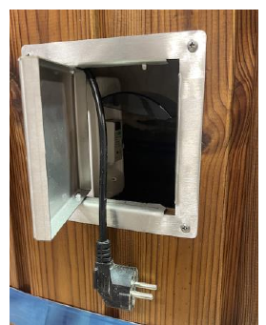
Kuva 17. Virtapistoke huoltoluukun takana

6.2 Painikeohjattu järjestelmä
Osa kylpytynnyreistä on varustettu painikeohjatuilla ohjauspaneeleilla, jotka tekevät integroitujen järjestelmien käytöstä helppoa.
Painike | Toiminto
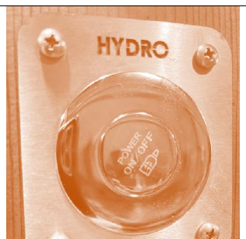 | Vesihierontajärjestelmä: jos tynnyri on varustettu tällä, käynnistä vesihierontasuuttimet painamalla painiketta.
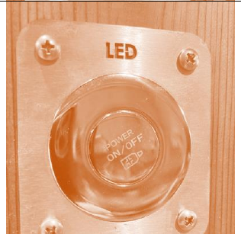 | Valaistusjärjestelmä: kylpytynnyrissä on useita valaistustiloja. Paina valaistuspainiketta toistuvasti selataksesi käytettävissä olevia värejä, kunnes haluttu tila on valittuna.
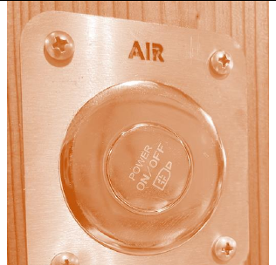 | Ilmajärjestelmä: paina ilmapainiketta käynnistääksesi ilmapumpun, joka puhaltaa ilmaa erillisiin ilmasuuttimiin. Yhdistetyissä hierontajärjestelmissä ilmapumppu syöttää ilmaa myös vesisuuttimiin, mikä voimistaa vesisuihkua ja tehostaa hierontaa.

6.3 Älyohjain Gecko IN.K300
Jos kylpytynnyrisi on varustettu Gecko in.k300 -älyohjaimella, alla on kuvattu tärkeimmät päivittäin käytettävät toiminnot. Katso tarkemmat asetukset in.k300:n täydellisestä käyttöohjeesta tai Gecko Alliancen verkkosivuilta.
In.k300-näppäimistön perustoiminnot on esitetty kuvassa 18.
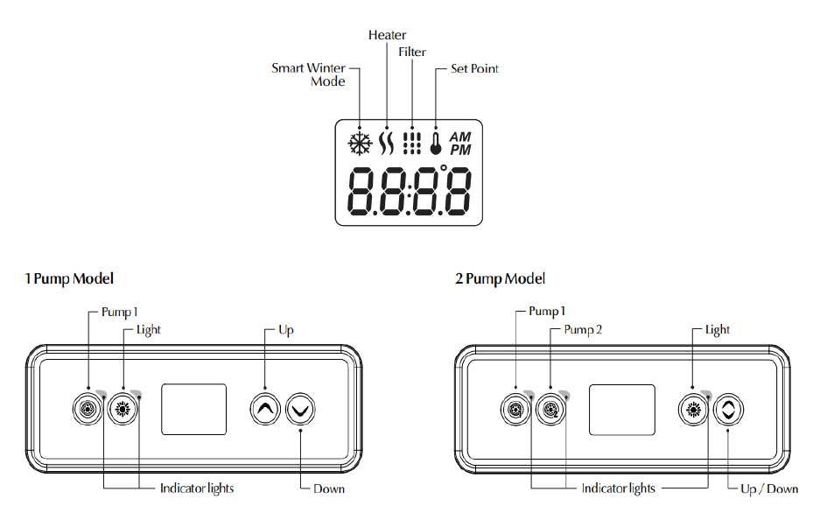
Kuva 18. Gecko in.k300 -näppäimistö — 1-pumppuiset ja 2-pumppuiset mallit
Perusohjaus
- Pump 1: paina kerran valitaksesi pienen nopeuden, kahdesti suuren nopeuden ja kolmannen kerran sammuttaaksesi pumpun.
- Pump 2 / puhallin (jos varusteena): ohjataan Pump 2 -painikkeella.
- Light: paina sytyttääksesi tai sammuttaaksesi altaan valon.
Veden lämpötilan asetus
- Aseta haluttu lämpötila painikkeilla Ylös (▲) ja Alas (▼).
- Näytöllä vilkkuu asetusarvo, minkä jälkeen näyttö palaa näyttämään nykyistä lämpötilaa.
Kellonajan asetus
- Siirry ohjelmavalikkoon pitämällä Light-painiketta painettuna 5 sekuntia.
- Säädä tunnit painikkeilla ▲▼, siirry minuutteihin painamalla Light, säädä ne ja siirry seuraavaan asetukseen painamalla Light uudelleen.
Suodatusjakso (esiasetettu asennuksen yhteydessä, mutta säädettävissä)
- Suodattimet toimivat automaattisesti pitäen veden puhtaana.
- Säätö: siirry ohjelmavalikkoon → aseta aloitusaika (FS), kesto (Fd) ja tiheys (FF).
Säästötila (jos käytössä)
- Laskee veden lämpötilaa 11 °C (20 °F) määritettyinä aikoina energian säästämiseksi.
- Aktivoidaan ohjelmavalikon kautta (Light-näppäin → EP = säästötila).
Off-tila (huolto)
- Pidä Pump 1 -painiketta painettuna 5 sekuntia pysäyttääksesi kaikki toiminnot 30 minuutiksi (pikapuhdistusta tai vesitarkastuksia varten).
Virheilmoitukset
Näytöllä näkyy vikatilanteessa koodeja kuten FLO, OH tai HL. Katso vianmääritysohjeet ohjaimen täydellisestä käyttöohjeesta.
Haluatko mukauttaa asetuksia tai selvittää vikoja?
Katso lisätoiminnot — kuten huuhtelujaksojen ohjelmointi, Smart Winter Mode -talvitilan asetukset, lämpötilayksiköiden (°C/°F) vaihto tai virheilmoitusten tulkinta — virallisesta Gecko in.k300 TechBook -oppaasta tai Gecko Alliancen verkkosivuilta.

6.4 Älyohjain Gecko IN.K1000+
Gecko in.k1000+ on monipuolinen, kapasitiivisella värikosketusnäytöllä varustettu ohjain, joka tarjoaa helpon ja intuitiivisen pääsyn kaikkiin kylpytynnyrin toimintoihin. Alla on kuvattu tärkeimmät päivittäin käytettävät toiminnot. Katso tarkemmat asetukset in.k1000+:n täydellisestä käyttöohjeesta tai Gecko Alliancen verkkosivuilta.
In.k1000+-näppäimistön perustoiminnot on esitetty kuvassa 19.
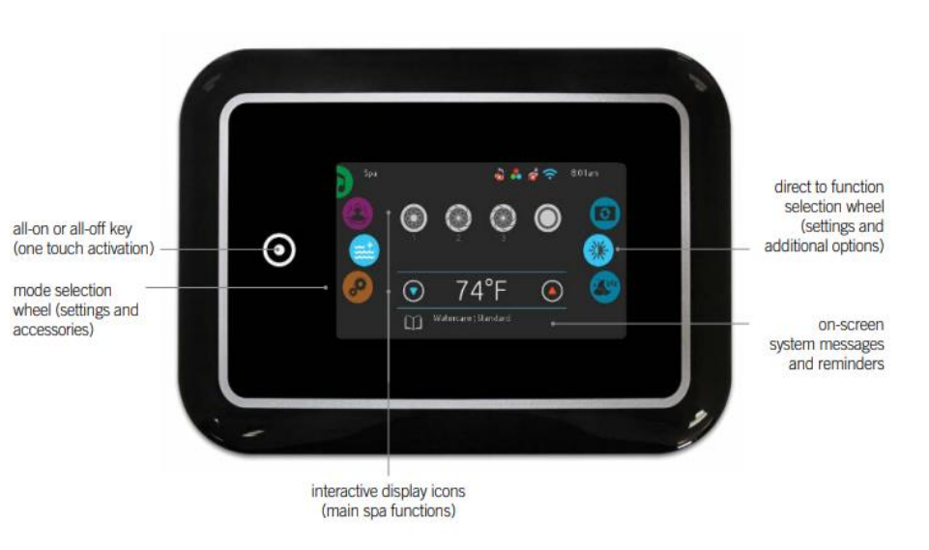
Kuva 19. Gecko in.k1000+ -kosketusnäyttöohjain
Aloittaminen
- Näytön herättäminen: kytke näyttö päälle koskettamalla sitä. Näyttö sammuu automaattisesti 3 minuutin kuluttua viimeisen pumpun pysähtymisestä, jos toimintaa ei havaita.
- Navigointi: selaa päätiloja (Spa, Audio, Color, Settings jne.) vasemmanpuoleisella valintapyörällä. Liiku valikoissa oikeanpuoleisella valintapyörällä.
- All-On/All-Off-painike: käynnistä tai pysäytä kaikki lisälaitteet ja komponentit kerralla napauttamalla tätä kuvaketta.
Spa-tila
Avaa Spa-tila valitsemalla vasemmalla pyörällä Spa-kuvake. Aloitusnäytöllä näkyvät:
- pumppujen, puhaltimen ja valojen käynnistys-/pysäytyspainikkeet
- veden nykyinen lämpötila
- Ylös/Alas-nuolet veden lämpötilan asettamiseen
- pikapääsy asetuksiin, kuten näytön suuntaan ja kontrastiin
Lämpötilan säätö
- Säädä Ylös/Alas-kuvakkeilla.
- Sininen teksti = asetusarvo.
- Näytöllä näkyy halutusta lämpötilasta riippuen “Heating to…” (lämmitys) tai “Cooling to…” (jäähdytys).
Lisälaitteiden ohjaus
- Kytke laite päälle tai pois napauttamalla vastaavaa kuvaketta (Pump, Light, Blower).
- Aktiiviset kuvakkeet ovat animoituja.
- Napauta useaan kertaan, jos laitteessa on useita nopeuksia.
Asetusvalikko
Avaa järjestelmäasetukset korostamalla vasemmalla pyörällä Settings-kuvake ja selaa oikealla pyörällä seuraavia vaihtoehtoja:
- Water Care: suodatus- ja säästöaikataulujen asetus
- Maintenance: muistutusten tarkastelu ja nollaus
- Keypad: näytön, kontrastin ja lukituksen asetukset
- Date & Time: kellonajan ja päivämäärän asetus
- Wi-Fi: (edellyttää in.touch-moduulia)
- Heat Pump: lämmitys-/jäähdytystilojen valinta (jos käytettävissä)
- Miscellaneous: lämpimän sään asetukset ja info-ilmoitukset
Vedenhoitoasetukset (Water care)
Valittavana on viisi esiasetettua vedenhoitotilaa:
- Standard: ylläpitää aina täyttä lämpötilaa, suodattaa järjestelmän oletusasetusten mukaan
- Away from Home: aina säästötilassa; asetettua lämpötilaa lasketaan 20 °F
- Energy Savings: säästötila ruuhka-aikoina, normaalitila viikonloppuisin
- Super Energy: säästötila joka päivä ruuhka-aikoina
- Weekender: säästötila maanantaista perjantaihin, normaalitila viikonloppuisin
Suodatus-, huuhtelu- ja säästöaikatauluja voi mukauttaa jokaisessa tilassa.
Huoltomuistutukset
- Muistutukset ilmoittavat tärkeistä huoltotoimista (esim. suodattimen puhdistuksesta).
- Nollaa tehtävä valitsemalla se ja vahvistamalla nollaus.
Valmiustila (Standby)
- Asettaa järjestelmän turvalliseen tilaan huoltoa varten.
- Pumput pysähtyvät 30 minuutiksi ja käynnistyvät uudelleen automaattisesti.
Näyttö- ja näppäimistöasetukset
- Näytön kontrastin ja suunnan säätö
- Valinta °C:n ja °F:n välillä
- Näytön kielen vaihto
- Näppäimistön lukitus (osittainen tai täysi lukitus)
Näppäimistön lukitseminen
- Aseta 4-numeroinen PIN-koodi (tarvitaan myöhempään avaamiseen)
- Yleisavauskoodi: 3732
Lämpöpumpun tilat
- Eco Heat: käyttää vain lämpöpumppua
- Smart Heat: käyttää ensisijaisesti lämpöpumppua, tarvittaessa lämmitintä
- Eco Auto: vaihtaa automaattisesti Eco Heat- ja Cool-tilojen välillä
- Smart Auto: automaattinen vaihto, valinnaisella lämmitinvarmistuksella
- Cool: vain jäähdytys
- Electric: käytössä vain sähkölämmitin
Huomaa: tarkka toimivuus edellyttää altaan oikeaa asennusta ja lämpöpumpun huoltoa.
Wi-Fi-asetukset (jos in.touch on asennettu)
- Yhdistä langattomaan verkkoon Wi-Fi-valikon kautta
- Syötä salasana pyydettäessä
Tämä luku sisältää vain kylpytynnyrisi kokoonpanon kannalta olennaisimmat ohjeet. Katso lisäasetukset ja vianmääritys Gecko in.k1000+:n täydellisestä käyttöohjeesta tai Gecko Alliancen verkkosivuilta.

6.5 Sähkölämmitin
Tynnyrin liittäminen sähköverkkoon
Kylpytynnyrin saa kytkeä vain valtuutettu sähköasentaja kansallisten ja paikallisten sähköasennusmääräysten mukaisesti. Sähköasentajan on ennen käyttöönottoa tarkistettava ja varmistettava, että sähköjärjestelmä on asianmukaisesti maadoitettu ja täyttää kaikki turvallisuusvaatimukset.
Tehovaatimukset
Sähkötekniset tiedot voivat vaihdella valitun kokoonpanon mukaan. Tavallisesti kylpytynnyri toimii 230 V:n yksivaiheliitännällä, mutta tarkista tarkat jännite- ja virtavaatimukset aina järjestelmän tyyppikilvestä.
Ohjausjärjestelmä
Kylpytynnyreitämme voidaan ohjata jollakin kolmesta tavasta:
- in.k300-ohjausjärjestelmällä
- in.k1000-ohjausjärjestelmällä
- manuaalisesti painikkeilla (tällöin kylpytynnyrissä ei ole sähkölämmitintä)
In.k300- ja in.k1000-ohjaimet tarjoavat kylpytynnyrille intuitiivisen ja luotettavan ohjauksen. Jos kylpytynnyrissäsi on jompikumpi näistä ohjaimista, katso yksityiskohtaiset ohjeet mukana toimitetusta ohjaimen käyttöohjeesta.
Lämmittimen asennus
Lämmitin on valmiiksi asennettu kaikkiin kylpytynnyreihimme. Lisäasennusta ei tarvita. Kun tynnyri on kytketty sähköön ja täytetty vedellä, se on käyttövalmis.
Käynnistystarkistuslista
Ennen järjestelmän käynnistämistä:
- Varmista, että tynnyri on täytetty vedellä vaadittuun tasoon asti.
- Tarkista kaikki sähköliitännät.
- Varmista, että lämmitin on veden peitossa ennen järjestelmän aktivointia.
Kun nämä vaiheet on tehty, voit käynnistää kylpytynnyrin turvallisesti ja nauttia kylvystä.

6.6 Sähkölämmittimen pistokkeet ja pistorasiat
Kun kylpytynnyri on varustettu sähkölämmittimellä, toimitamme jommankumman kahdesta teollisuuspistoketyypistä:
Sininen pistoke (3-napainen)
- Käyttökohde: 3 kW:n sähkölämmitin
- Liitäntätyyppi: yksivaiheinen
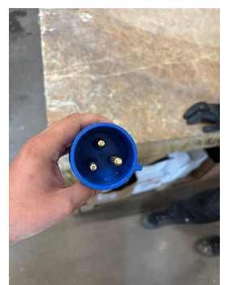
Kuva 20. Sininen 3-napainen pistoke (yksivaiheinen, 3 kW)
Punainen pistoke (5-napainen)
- Käyttökohde: 6 kW:n tai 9 kW:n sähkölämmittimet
- Liitäntätyyppi: kolmivaiheinen
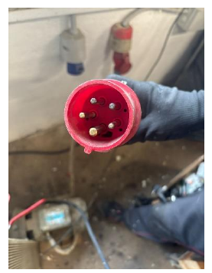
Kuva 21. Punainen 5-napainen pistoke (kolmivaiheinen, 6–9 kW)
Mitä sinun on tehtävä
Toimitamme vain pistokkeen, emme koko sähköliitäntää. Kylpytynnyrin virransyöttöä varten sinun tai sähköasentajasi on valmisteltava vastaava liitäntä (sovitin), joka kytkeytyy paikalliseen sähköverkkoon kuvien 22 ja 23 mukaisesti.
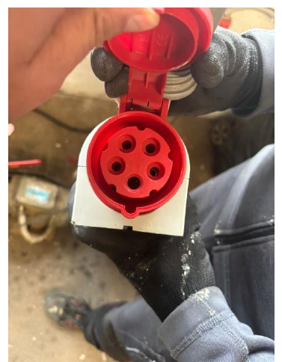
Kuva 22. Punaisen 5-napaisen pistokkeen vastakappale
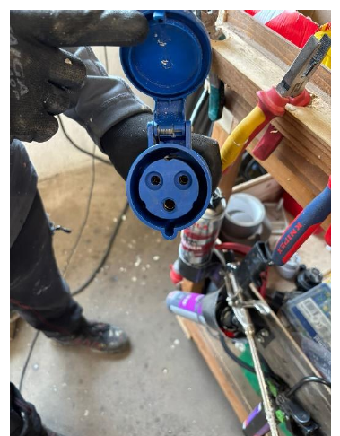
Kuva 23. Sinisen 3-napaisen pistokkeen vastakappale
Tärkeitä huomautuksia
- Kytkennän saa tehdä vain pätevä sähköasentaja!
- Varmista asianmukainen suojaus johdonsuojakatkaisijalla ja vikavirtasuojakytkimellä (RCD).
- Älä tee muutoksia toimitettuun pistokkeeseen — valmista sovitin erikseen.
- Pidä kaikki sähköliitännät kuivina ja vedeltä suojattuina.
- Kaapelin on vastattava tehovaatimuksia: 3 kW — vähintään 3 × 2,5 mm²:n kuparikaapeli; 6–9 kW — vähintään 5 × 2,5 mm²:n kuparikaapeli (pituudesta riippuen).

7. Hiekkasuodatusjärjestelmä
Turvallisuustiedot
- Tämä hiekkasuodatin on suunniteltu toimimaan 0–45 °C:n vedenlämpötilassa. Käyttö tämän lämpötila-alueen ulkopuolella voi vaurioittaa järjestelmää.
- Asennuksen on täytettävä yleiset uima-allasturvallisuusmääräykset ja asennuspaikan erityisvaatimukset.
- Asennuksen saa tehdä vain pätevä henkilöstö, joka on lukenut tämän ohjeen huolellisesti ja ymmärtänyt sen. Virheellinen asennus voi johtaa laitevikaan, vakaviin vammoihin tai omaisuusvahinkoihin.
- Turvallisuus taataan vain, jos asennus- ja käyttöohjeita noudatetaan tarkasti.
- Lapset eivät saa käyttää tätä tuotetta, eikä sitä saa jättää heidän ulottuvilleen.
- Allaskemikaaleja ei saa koskaan säilyttää suodatuslaitteiston läheisyydessä. Kemikaalihöyryt ja -roiskeet voivat aiheuttaa korroosiota, mikä voi johtaa laitevikoihin ja vaaratilanteisiin.
- Kaikki järjestelmään tehtävät muutokset edellyttävät toimittajan etukäteen antamaa kirjallista hyväksyntää. Käytä vain valmistajan hyväksymiä alkuperäisiä varaosia ja tarvikkeita. Valmistaja ei vastaa hyväksymättömien osien aiheuttamista vahingoista tai vammoista.
- Jos laitteessa ilmenee toimintahäiriö tai epäsäännöllistä toimintaa, ota yhteyttä toimittajaan tai valtuutettuun huoltoedustajaan.

7.1 Suodatusjärjestelmän toimintaperiaate
Vesi tulee suodattimeen 4-tieventtiilin kautta ja ohjautuu hiekkapatjan yläosaan. Kun vesi virtaa hiekan läpi alaspäin, hiukkaset ja roskat jäävät hiekkaan. Suodatettu vesi poistuu säiliön pohjasta, kulkee venttiilin läpi ja palaa altaan kiertojärjestelmään.

7.2 Valmistelut ennen asennusta
- Sijoita suodatin mahdollisimman lähelle allasta putkiston virtausvastuksen minimoimiseksi.
- Aseta suodatin tasaiselle, vakaalle alustalle, kuten betonilaatalle tai kiinteälle maapohjalle. Alustan on kannettava laitteen paino ja estettävä siirtyminen tai painuminen.
- Varaa suodattimen ympärille riittävästi tilaa putkiliitäntöjä, huoltoa ja tulevaa kunnossapitoa varten.
- Tyyppikilven on osoitettava eteenpäin ja pysyttävä selvästi näkyvissä.

7.3 Mini Saturn -suodatusjärjestelmän asennus

7.3.1 Tyhjennystulpan asennus
Kiinnitä tyhjennystulppa suodatinsäiliön pohjaan (kuva 24).
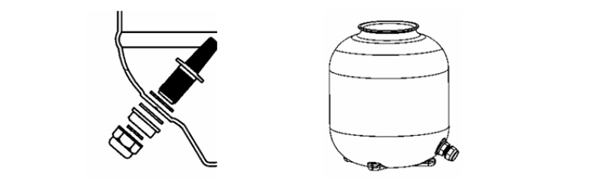
Kuva 24. Tyhjennystulpan asennus

7.3.2 Säiliön asettaminen jalustalle
- Aseta säiliö jalustalle ja kierrä sitä, kunnes se lukittuu paikalleen.
- Varmista, että tyhjennystulppa osoittaa ulospäin kuvan mukaisesti (kuva 25).
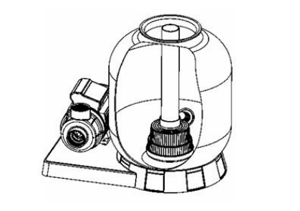
Kuva 25. Säiliön asettaminen jalustalle

7.3.3 Jakoputken asennus ja hiekan lisääminen
- Aseta pystyputki jakosuuttimineen (diffuusoreineen) säiliön sisään.
- Aseta säiliön aukolle suppilo ja lisää noin 27 kg kvartsisuodatinhiekkaa (kuva 26).
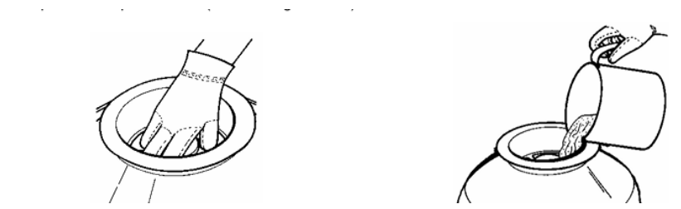
Kuva 26. Jakoputken asennus ja suodatinhiekan lisääminen

7.3.4 Monitoimiventtiilin asennus
- Poista suppilo ja puhdista säiliön aukko huolellisesti.
- Aseta O-rengas venttiiliin.
- Asenna venttiili niin, että “PUMP”- ja “WASTE”-liitännät ovat oikeissa kohdissa, ja kiinnitä se kiristyspannalla (kuva 27).
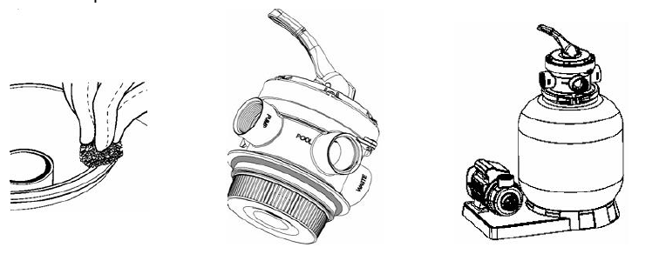
Kuva 27. Monitoimiventtiilin asennus

7.3.5 Pumpun ja säiliön liittäminen
- Liitä pumpun poistoliitäntä suodattimen tuloliitäntään mukana toimitetuilla letkuilla, letkunkiristimillä ja sovittimilla (kuva 28).
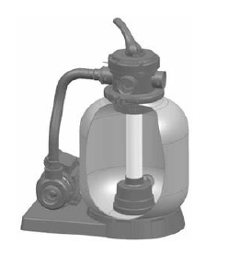
Kuva 28. Pumppu ja säiliö liitettyinä

7.4 Asennushuomautukset
- Varmista, että suodatin toimii suositellulla käyttöpaineella.
- Jos pumppu asennetaan altaan vedenpinnan yläpuolelle, asenna takaiskuventtiili.
- Jos pumppu asennetaan altaan vedenpinnan alapuolelle, asenna sulkuventtiili.
- Minimoi letkumutkien ja liittimien määrä virtausvastuksen vähentämiseksi.
- Vältä liuottimien liiallista käyttöä liitoksissa O-renkaiden vaurioitumisen estämiseksi.
- Älä kiristä letkunkiristimiä tai liittimiä liikaa.

7.5 Ensimmäinen käyttöönotto
- Varmista, että kaikki letkuliitännät ovat tiiviit ja oikein asennetut.
- Käännä venttiilin kahva asentoon BACKWASH (vastavirtahuuhtelu).
- Käynnistä pumppu sen ohjeiden mukaisesti (esitäytä pumppu vedellä). Kaikkien imu- ja paineventtiilien on oltava auki ennen käynnistystä. Varmista ennen pumpun käynnistämistä, että suodatin on täytetty vedellä — pumpun käyttäminen kuivana voi vaurioittaa sitä.
- Kun poistoaukosta virtaa tasainen vesivirta, anna pumpun käydä vähintään 2 minuuttia, jotta epäpuhtaudet huuhtoutuvat hiekasta.
- Sammuta pumppu, käännä venttiili asentoon RINSE (huuhtelu) ja käynnistä pumppu uudelleen. Anna käydä 30 sekunnista 1 minuuttiin, kunnes tarkastuslasissa näkyy kirkasta vettä.
- Sammuta pumppu jälleen, käännä venttiili asentoon FILTER ja käynnistä pumppu. Järjestelmä on nyt normaalissa suodatustilassa.

7.6 Käyttö- ja huoltohuomautukset
- Kirjaa painemittarin lukema heti ensimmäisen käyttöönoton jälkeen. Tämä on järjestelmäsi “puhtaan suodattimen” paine.
- Kun paine nousee 0,55–0,69 bar (8–10 PSI), hiekka on puhdistettava vastavirtahuuhtelulla.
- Sammuta pumppu aina ennen venttiilin asennon vaihtamista vaurioiden estämiseksi.
- Puhdista pumpun sihtikori ja pintakerääjän (skimmerin) korit säännöllisesti suorituskyvyn ylläpitämiseksi ja vaurioiden välttämiseksi.

7.7 Venttiilin toiminnot
- FILTER: normaali suodatus ja imurointi.
- BACKWASH: puhdistaa hiekan kääntämällä veden virtaussuunnan. Anna käydä, kunnes poistovesi on kirkasta (n. 2 minuuttia).
- RINSE: poistaa vastavirtahuuhtelun jälkeen jäljelle jääneet roskat. Anna käydä 30 sekunnista 1 minuuttiin.
- WINTER: avoin asento, joka vapauttaa paineen talvisäilytyksen ajaksi ja estää O-renkaan puristumisen.

7.8 Mitat
Halkaisija (mm) | Liitäntä (tuumaa) | Virtaama (m³/h) | Altaan enimmäiskoko (m³) | Suodatuspinta-ala (m²) | Hiekkamäärä (kg)
350 | 1,5 | 7 | 32 | 0,11 | 34
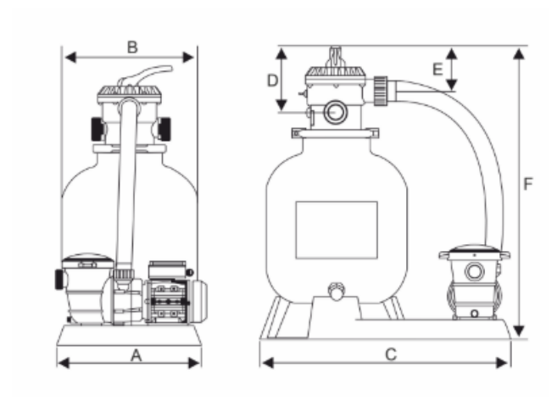
Kuva 29. Suodatusjärjestelmän mitat
Mitta | mm
Ø | 350
A | 300
B | 350
C | 502
D | 167
E | 167
F | 655

8. Skimmerisuodattimen asennus ja käyttö
Kylpytynnyri on varustettu valmiiksi asennetulla skimmerisuodatinjärjestelmällä, joka pitää veden puhtaana suodattamalla roskat ja epäpuhtaudet. Parhaan toimivuuden varmistamiseksi suodatinpatruuna on asennettava ennen käyttöä. Noudata seuraavia ohjeita.
Suodatinpatruunan asennus
- Avaa suodattimen kansi: paikanna kylpytynnyrin sisällä oleva skimmerisuodatin. Kierrä suodattimen yläosa käsin varovasti auki vastapäivään (kuva 30).
- Aseta patruuna paikalleen: poista suodatinpatruuna muovipakkauksestaan. Aseta patruuna suodatinkoteloon ja varmista, että se istuu kunnolla paikallaan (kuva 31).
- Kiinnitä suodattimen kansi: kierrä kansi takaisin koteloon myötäpäivään, kunnes se on tukevasti kiinni. Älä kiristä liikaa.
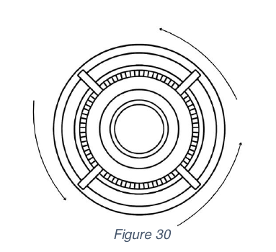
Kuva 30. Suodattimen kannen avaaminen (vastapäivään)

Kuva 31. Skimmerisuodattimen patruuna
Skimmerisuodattimen käynnistäminen
Käynnistä skimmerisuodatin painamalla kylpytynnyrin sivussa olevan ohjauspaneelin “Filter”-painiketta. Suodatusjärjestelmä alkaa kierrättää ja puhdistaa vettä (kuva 32).
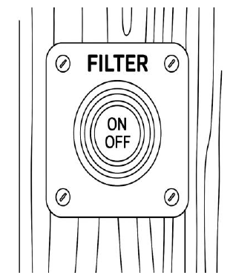
Kuva 32. Filter-painike sivuohjauspaneelissa
Huomaa: tarkista ja puhdista tai vaihda suodatinpatruuna säännöllisesti huoltoaikataulun suositusten mukaisesti veden laadun ylläpitämiseksi ja kylpytynnyrin käyttöiän pidentämiseksi.
Jos sinulla on kysyttävää skimmerisuodattimen asennuksesta tai käytöstä, katso vianmääritysosio tai ota yhteyttä asiakastukeen.

9. Takuuehdot
Seisomme tuotteidemme laadun takana ja tarjoamme kattavan takuun mielenrauhaasi varten. Yksityiskäytössä (kotikäytössä) oleville kylpytynnyreille myönnetään 24 kuukauden takuu ja kaupallisessa käytössä, kuten vuokraus- tai yleisökäytössä, oleville kylpytynnyreille 12 kuukauden takuu. Takuuaika alkaa alkuperäiseen laskuun merkitystä ostopäivästä.
Takuun voimassaolo edellyttää ostotositteen esittämistä, ja kaikki vaatimukset on osoitettava alkuperäiselle jälleenmyyjälle. Takuu kattaa valmistusviat, mutta ei normaalia kulumista, pinnan värimuutoksia, naarmuja, virheellisestä asennuksesta tai käytöstä johtuvia vaurioita, jäätymistä, ylikuormitusta, luvattomia muutoksia eikä kulutusosia, kuten suodattimia ja tiivisteitä. Takuu ei kata myöskään vaurioita, jotka johtuvat käyttöohjeen noudattamatta jättämisestä.
Vian ilmetessä valmistaja korjaa tai vaihtaa viallisen osan veloituksetta. Kuljetuskustannukset voidaan korvata, jos siitä on sovittu etukäteen; muussa tapauksessa ne ovat asiakkaan vastuulla. Jos tuote on palautettava tai noudettava, kylpytynnyri on asetettava turvallisesti kuormalavalle kuorma-autolla saavutettavaan paikkaan. Paikan päällä tehtävät korjaukset edellyttävät esteetöntä ja turvallista pääsyä sähköjärjestelmään. Puutteellisesta pakkauksesta johtuvia kuljetusvaurioita takuu ei kata.
Tee takuuvaatimus ottamalla yhteyttä jälleenmyyjääsi tai myyntiedustajaasi ja toimittamalla ostolasku, yksityiskohtainen kuvaus ongelmasta sekä selkeät valokuva- tai videotodisteet. Vaatimuksia ei voida käsitellä ilman asianmukaisia asiakirjoja. Käsittelyn jälkeen jälleenmyyjä tai tukitiimimme ilmoittaa jatkotoimista, joita voivat olla korjaus, vaihto, palautus tai huolto paikan päällä.
Huomaa: takuu ei kata välillisiä vahinkoja eikä liiketoiminnan menetyksiä. Luvattomat korjaukset tai hyväksymättömien osien käyttö mitätöivät takuun.
Nämä takuuehdot ovat erottamaton osa kylpytynnyrin käyttöohjetta. Jos tarvitset apua, ota yhteyttä jälleenmyyjääsi tai asiakaspalveluumme.

